课程名称 JAVA程序设计实验 成绩评定
实验项目名称 Optional类的学习 指导教师 陈宣
实验项目编号0806016914 实验项目类型 验证型 实验地点 DF106
学生姓名 陈曦 学号 2018050150
学院 信息科学技术学院 系 计算机科学 专业计算机科学与技术
实验时间 2019 年11月20日下 午～11月20日 午温度 ℃湿度
一 实验目的：
- 使用Java API 1.8，学习Optional类。
- 学习以下内容：
(1).Optional类如何封装的null
(2).如何调用Optional的方法来防止出现NPE异常
二 实验内容与要求
- 编写程序，将一个字符串数组转换成Stream然后调用findFirst方法，并输出这个找到的数组对象。参考上述文章，掌握使用Optional的正确方法。
三 实验代码
import java.util.stream.Stream;
import java.util.Optional;
import java.util.Arrays;

public class option {
public static void main(String args[]) {
String array[] = {"JAVA","is","the","best","language"};
Stream<String> stream = Arrays.stream(array);
Stream<String> stream2 = Arrays.stream(array);
Optional<String> optional=stream.findFirst();
if(!optional.isPresent())
{
System.out.print("查询失败");
}
else
{
System.out.println("字符串：" + optional.get() + "存在！");
stream2.forEach(System.out::println);
}
}
}
四 运行结果
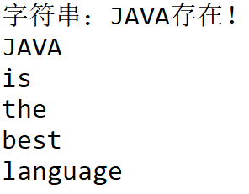
五 实验总结
- 在第一次尝试时只开了一个Stream,编译结果并不理想,查询后发现若要完成题目要求的操作,需要开两个同内容的Stream.(在流的实验中得知流进行一次处理后即会关闭).自我感觉若通过两个较为繁琐的if语句来进行结果的输出和optional的方法操作,可读性和整体结构性会更高.
- 在查询API的过程中,逐步理解了Optional的作用:即可包含或者不包含非null容器,并通过isPresent,get等方法返回所需的内容.该实验中findFirst方法返回第一个元素使用Optional包装的对象,通过IsPrensent()方法能够判断是否为NULL.最终通过get()方法获取其中封装的字符串.

